vita-industrial.ru
Отчет по SEO работам. 24 сентября 2026г.

- Добавлены заголовки h1 на страницы сайта
В ходе анализа сайта найдены страницы, на которых отсутствовал заголовок h1. На такие страницы добавлены уникальные заголовки, отражающие тематику каждой страницы. Это даёт поисковым системам корректную структуру документа и точнее определяет, по каким запросам страница может ранжироваться.
Список страниц:
  - https://vita-industrial.ru/
  - https://vita-industrial.ru/object
  - https://vita-industrial.ru/documents
  - https://vita-industrial.ru/constructionprogress
  - https://vita-industrial.ru/contact
  - https://vita-industrial.ru/warehouses
  - https://vita-industrial.ru/company
  - https://vita-industrial.ru/workshops
  - https://vita-industrial.ru/privacy
  - https://vita-industrial.ru/price
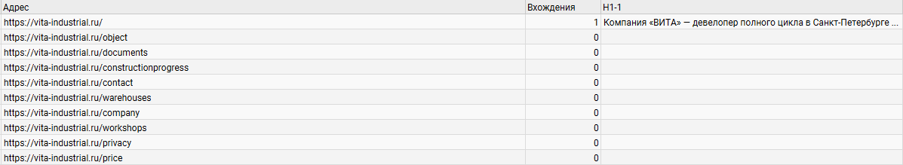
- Составлены и размещены отсутствующие метатеги на сайте
Для страниц, у которых не было Title и Description, написаны и размещены метатеги под запросы соответствующих разделов. Метатеги отвечают за заголовок и описание страницы в результатах поиска: от них зависит и релевантность страницы запросу, и кликабельность сниппета. Все значения собраны в отдельный файл — его удобно использовать при дальнейших правках сайта.
Ссылка на документ:
https://docs.google.com/spreadsheets/d/1KZAjjK8yudNWE5xuf2OfvZFrhMFahHLRfQtHow668F4/edit?gid=0#gid=0
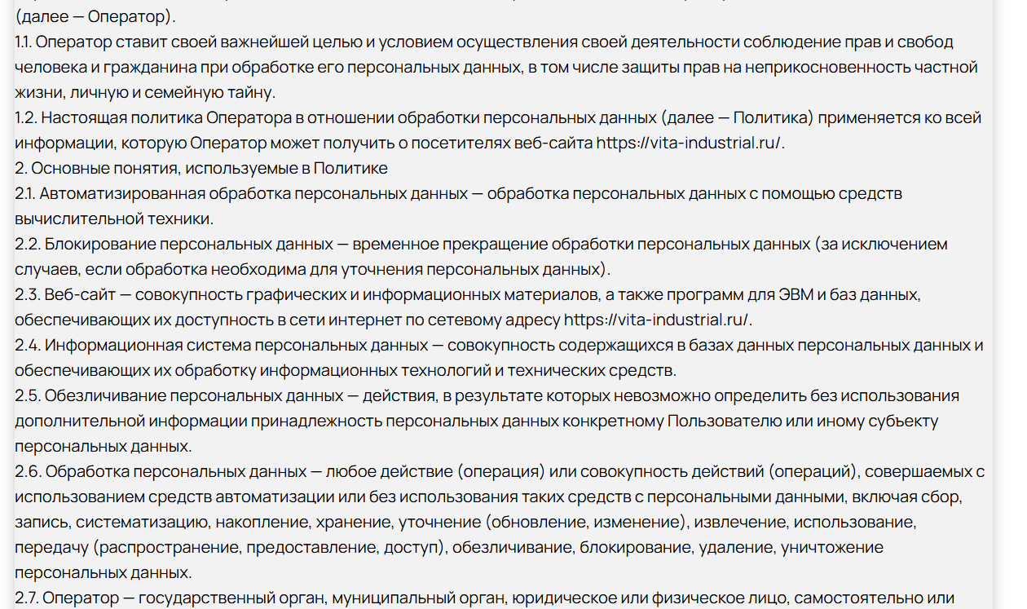
- На странице «Политика конфиденциальности» адреса старого сайта заменены на новый
В тексте политики оставались адреса прежнего сайта. Все упоминания заменены на актуальный домен: документ снова соответствует сайту, на котором опубликован, а поисковые системы не получают ссылок на посторонний ресурс со страницы, обязательной для форм обратной связи.

- В футере заменена ссылка со старого сайта на новый
Сквозная ссылка в футере вела на прежний сайт компании. Ссылка заменена на актуальный домен. Сквозные ссылки стоят на всех страницах, поэтому такая правка убирает лишнюю передачу веса на сторонний ресурс и снимает путаницу для посетителей.
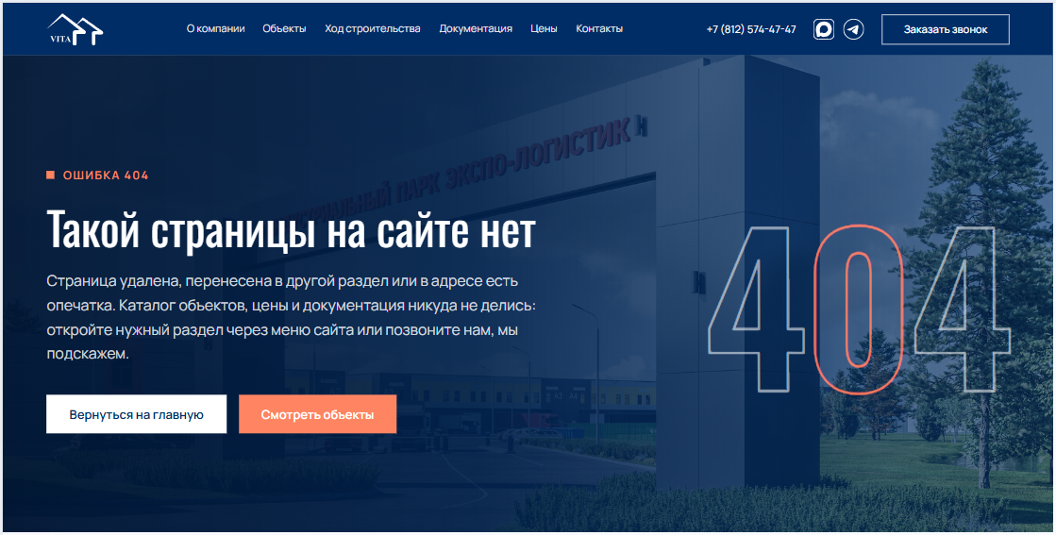
- Создана новая 404 страница, размещена на сайте
Оформлена и размещена страница ошибки 404 с навигацией по сайту. Страница отдаёт корректный код ответа, поэтому несуществующие адреса не попадают в индекс, а посетитель, пришедший по устаревшей ссылке, не упирается в тупик и может перейти в нужный раздел.

- В 2ГИС отправлены правки для актуализации данных
Отправлены правки в карточку компании в 2ГИС. Карточки в справочниках и на картах — отдельный источник трафика и обращений по геозапросам, а их данные поисковые системы используют как подтверждение сведений о компании, поэтому расхождения с сайтом нужно устранять.
- Собрана семантика по продаже складской недвижимости
Собран и сгруппирован кластер запросов по продаже складов в Санкт-Петербурге: «купить склад» (3 703 показа в месяц), «купить склад спб» (2 215), «купить склад в спб» (1 967), «купить склад санкт петербург», «купить складское помещение», «купить складское помещение в спб», «купить помещение под склад», «купить готовый склад», а также запросы по Ленинградской области. Отдельно собрано расширение под фактический объект — по площади (500, 750, 1000 и 1500 м²), по формату (light industrial, склад с офисом, склад с кран-балкой, класс B), по локации (Шушары, у КАД, Московское шоссе) и по условиям покупки (от застройщика, в ипотеку, в лизинг, в рассрочку). Эти формы дают меньше показов, но по ним страница может занимать топ быстрее: у каталогов конкурентов нет ни опубликованной цены, ни готового блока нужной площади.
- Проведён анализ конкурентов по запросам продажи складов
Изучены 7 страниц из топа Яндекса по кластеру: brightrich.ru, knru.ru, nikoliers.ru, anspb.ru, reforma-development.ru, 1000skladov.ru и kommercheskaya.ru. По каждой разобраны Title и H1, объём и состав текста, каталог и фильтры, наличие цен, перелинковка и элементы доверия. Объём текста на страницах — от 640 до 2 300 слов (исключение — nikoliers.ru, где страница собирает ещё и аналитику, отчёты и экспертов), в каталогах от 90 до 104 объектов, цена класса A в карточках — 95 000–115 000 ₽ за м². Обязательный минимум, который есть у большинства страниц топа: каталог объектов с ценой и техническими параметрами, фильтр по площади, цене, классу и локации, карта, текстовые блоки про выбор склада, цены и юридическую проверку, массовая перелинковка подборками.
Найдены места, где страница может обойти конкурентов: ни у одной из семи страниц нет блока «вопрос — ответ» с разметкой, ни у одной нет структурированной таблицы цен с датой актуализации, у трёх из семи цены не опубликованы вовсе, а ещё у одной данные в тексте устарели. По числу объектов конкурировать с каталогами бессмысленно, поэтому ставка сделана на прозрачность цены, готовность объекта, технические параметры и полноту ответов на вопросы покупателя.
- Проведён технический аудит страницы https://vita-industrial.ru/warehouses и сайта
На странице продажи складов нет ни одного тега H2 и H3 — все заголовки набраны обычным текстом, поэтому структуры документа для поисковых систем нет; нет хлебных крошек и микроразметки; у всех 20 изображений пустой атрибут alt. По сайту найдены: дубль страницы /price, которая повторяет блок планировок и цен со страницы складов и конкурирует с ней за одни запросы; служебные и тестовые страницы в sitemap.xml (/header, /footer, /2, /23456, /314, /projektarchive и шесть адресов вида /page*.html); пары страниц-дублей /company и /compan, /contacts и /contact, /constructionprogress и /constructionprogres1; ответы 403 при серии обращений к сайту, которые могут мешать обходу роботами; опечатки в формах («Оставьте заявкук», «по всем вопрсам»), встречающиеся на нескольких страницах. Все находки вошли в техническое задание с приоритетами.
- Составлено ТЗ на доработку страницы «Купить склад в СПб» https://vita-industrial.ru/warehouses под поисковые системы
Подготовлено техническое задание на доработку страницы по блокам. Структура из 18 блоков выстроена по логике покупателя: сначала что продаётся и за сколько, затем технические параметры и условия сделки, потом доверие к застройщику и ответы на вопросы. Девять блоков на странице уже есть — они сохраняются и дополняются, десять добавляются: хлебные крошки, о комплексе, стоимость, этапы сделки, ипотека и лизинг, документы по объекту, застройщик, ход строительства, вопросы и ответы, связанные разделы.
Для каждого блока написаны готовые тексты, в том числе 12 вопросов и ответов, таблица планировок с ценой за объект целиком (от 53,7 до 152,5 млн ₽), таблица технических характеристик и текстовый список свободных помещений под генпланом — сейчас эти данные находятся внутри интерактивной схемы и почти не работают на поиск. Тексты приведены к тому, что комплекс только продаётся: упоминания аренды из ТЗ убраны, отдельной задачей их нужно убрать и на сайте — в description страницы, в карточках планировок и на /price. К ТЗ приложен макет страницы в цветах и шрифтах сайта: все 18 блоков по порядку с готовыми текстами и заглушками под фотографии и карту.
Ссылка на файл:
https://docs.google.com/document/d/1qFXa13ues6niVWw6P9VKlNtKw8RSGP_8/edit?usp=sharing&ouid=114384108785841837400&rtpof=true&sd=true
Ссылка на макет:
https://drive.google.com/file/d/1sQfHDEbxoQeAybiZaKIr7O-ytxQKYTZy/view?usp=sharing
- Отправлены изменённые страницы на переобход
Все новые страницы и страницы, на которых выполнены работы по оптимизации, отправлены на переобход через панель Яндекс.Вебмастер. Это позволяет поисковой системе быстрее обнаружить изменения, обновить информацию в индексе и учесть выполненную оптимизацию при ранжировании.
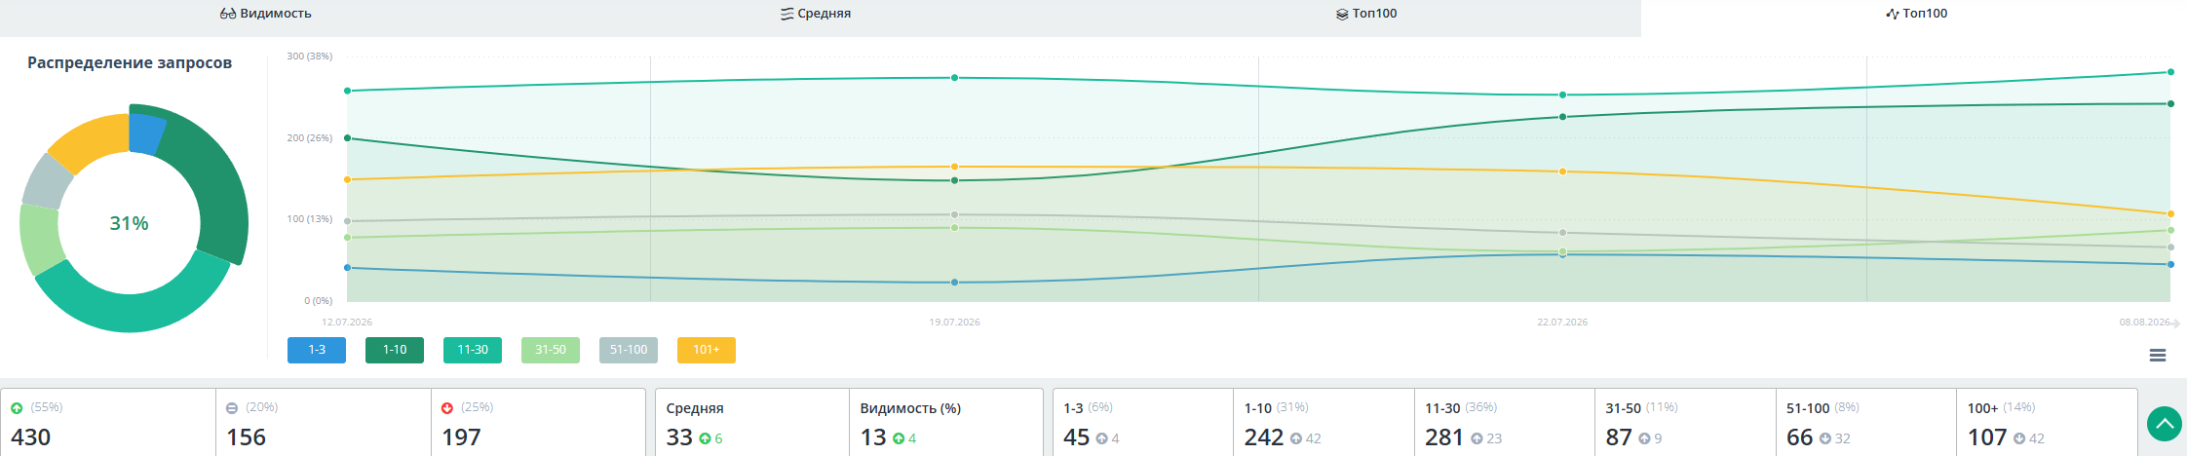
Динамика запросов в Яндекс
Ссылка на отчёт: https://tpv.sr/uhOKQ6-HW/

